ui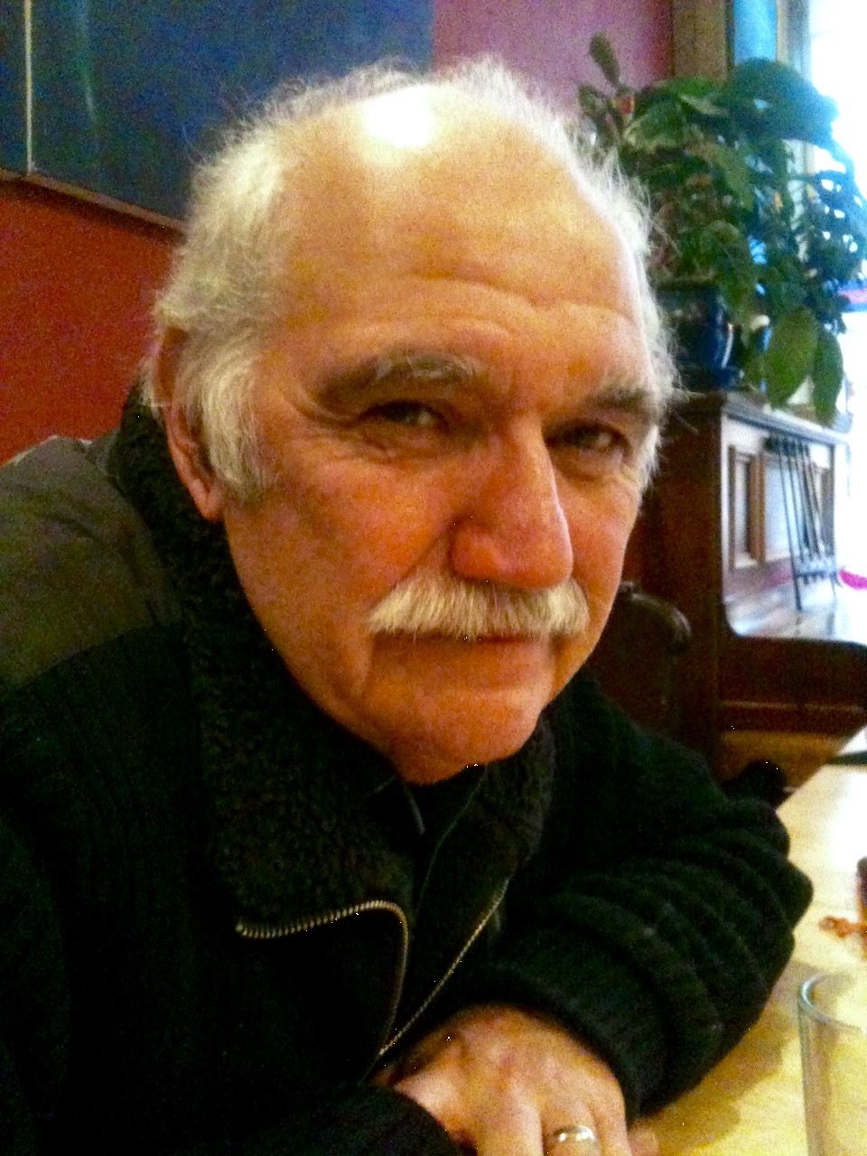

MICHAEL A. GONZALEZ

Professor Titular Emérito de Estudios Latinoamericanos
Universidad de Glasgow
Escocia, Reino Unido.

1/2, 3, Glasgow Street, Glasgow G12 8JN

Tel 0044 7843236149
mike.entredos@gmail.com - mike.gonzalez@btinternet.com

Traductor e intérprete con larga y probada experiencia laboral. Docente y responsable de los cursos de traducción e interpretación en el Departamento de Estudios Hispánicos de la Universidad de Glasgow. Investigador. Durante varios años trabajó con la empresa Collins en la preparación de diccionarios bilingües, y con otras empresas como Lonely Planet por ejemplo. Autor de ‘Latin American Spanish’ y ‘Mexican Spanish’, entre otros. Fue co-autor del curso de español de la BBC, “Sueños”, que sigue vigente y utilizándose en las escuelas de idiomas dentro y fuera de Gran Bretaña.

Ha sido colaborador regular de guías de viajeros, especialmente para la empresa norteamericana Fodor’s. Así también sus colaboraciones aparecieron en varios periódicos en Gran Bretaña, España, Venezuela, Uruguay, Estados Unidos - entre ellos The Guardian, The Herald, International Socialism Journal, Socialist Review, Scotland on Sunday, La Hiedra (España), El mundo al revés (Uruguay), La Mancha (Venezuela), Jacobin (EE.UU).

Ha trabajado con la BBC, en programas de carácter cultural y político, en foros y discusiones tanto en televisión como radio. Ha escrito y presentado documentales en radio y televisión, entre otros una serie sobre el café (4 programas), otra sobre la música latinoamericana (6 programas) y un documental sobre el estaño y la minería en Bolivia.

Idiomas

Interpretación:
Inglés – Castellano
Castellano – Inglés

Traducción
Inglés – Castellano/Español (América Latina)
Castellano – Inglés
Francés – Español
Francés-Inglés
Catalan-Inglés (escrito)

Campos especializados
Temas generales
Ciencias sociales
Literatura
Historia del Arte
Política
Historia

Es co-autor de la Guía de Escocia de Fodors, principal editorial especializada en la materia. Ha publicado dos Guías de Viaje para Lectores para la empresa I.B.Tauris (en inglés) sobre Barcelona (2019) y Cuba (2021).

Carrera profesional

Catedrático emérito de la Universidad de Glasgow, y jefe del departamento de Estudios Hispánicos. Su especialidad era los estudios latinoamericanos – historia y cultura – pero también acaba de terminar un libro sobre el pensador peruano José Carlos Mariátegui, que editó Haymarket Books, de Chicago, en 2019; l versión en español sale este mes con la Editorial Bellaterra de Barcelona con el apoyo de la Fundación Leverhulme, quien aportó una beca de Investigación que permitió trabajar en la Universidad Católica de Lima y en la biblioteca de la Casa-Museo, donde también participó en un seminario internacional sobre su pensamiento. En 2014, fue Profesor Distinguido Invitado por la Universidad de Pittsburgh. En 2015 fue co-autor (con Marianella Yanes) de “The last drop: the politics of water”, y "Tango: sex and rhythm in the city".

Experiencia en educación

1975-2007: Universidad de Glasgow, Escocia, Profesor Titular de Estudios Hispánicos y Latinoamericanos

Docencia y experiencia en educación

- Profesor docente, Escuela de Lenguas y Culturas Modernas, Universidad de Durham, enero 2018-
Junio 2019.
- Profesor de la Universidad de Glasgow desde 1975 y titular
desde 2004. Jefe del Departamento de Estudios Hispánicos
(2003-2007).
- Encargado del programa de doctorado en el Departamento de Estudios Hispánicos y Director de Tesis en Sociología y Literatura Inglesa.
- Cursos sobre literatura, historia y cultura latinoamericanas en el Departamento de Estudios Hispánicos, sobre marxismo y cultura en Departamento de Sociología; sobre teoría literaria y cultural en Departamentos de Literatura Inglesa y Literatura Comparada, Universidad de Glasgow, desde 1975.
- Talleres y cursos sobre Historia y Educación Popular en el Departamento de Educación para Adultos de las Universidades de Glasgow y Strathclyde.
- Conferencias y talleres en distintas universidades en Gran Bretaña, Estados Unidos (Tulane, Iowa, Pittsburgh), Canadá (Queens), Dubai y España (Sevilla y Autónoma de Barcelona) y la Universidad Autónoma de México, 1996, Universidad Central de Caracas, 2012 – 2013 – 2014.
- Examinador externo y Asesor de cursos para la Open University (Universidad a distancia) y las Universidades de: Portsmouth, Southampton, Aberdeen, Abertay, Middlesex, St.Andrews.
- Investigador y periodista en México, 1969-71 y en Nicaragua, 1986.
- Ha participado en una amplia gama de programas de educación fuera de la Universidad, entre ellos programas de extensión, para dar acceso a la educación superior a grupos sin preparación formal.

Publicaciones

* M. Gonzalez: En el rincón rojo: el marxismo de
Mariátegui (Bellaterra, Barcelona,2022)
- M. Gonzalez The literary traveller´s guide to Cuba
- (Bloomsbury, London,2020)
- M.Gonzalez In the red corner; the Marxism of Jose Carlos Mariátegui (Haymarket, Chicago, 2019)
- M. Gonzalez The ebb of the pink tide: the decline of the left in Latin America (Pluto Press, 2019)
- M.Gonzalez The literary travellers guide to Barcelona
(Guía literaria de Barcelona) (I.B.Tauris, London, 2017)
- * M. Gonzalez and Marianella Yanes The last drop : the
politics of water (Pluto Press, London, 2015)
- M.Gonzalez : Hugo Chavez: socialist for the 21st century (Pluto Press, London, 2014)
- ‘Communism in Latin America’ in S. Smith (ed) :Oxford
Handbook in the History of Communism (OUP, Oxford,2014)
- M.Gonzalez and Marianella Yanes : Tango : sex and rhythm in the city. (Reaktion Books, London, 2013)
- M. Gonzalez and H. Barekat (eds) Arms and the people : social movements and the military (Pluto Press, London,2012)
- M.Gonzalez : ‘Ernesto Cardenal and the dream of revolution ‘ in
Writing under Socialism (Nottingham, 2011)
- M. Gonzalez: Karl Marx: ideas para rebeldes: Ed La Mancha, Caracas, 2010.
- M.Gonzalez: Contributing Editor and articles on Cuba I.Ness (ed) International Encyclopedia of Revolution and Protest (Wiley, Blackwell, 2009.
- M.Gonzalez: ‘Movimientos sociales en America Latina’: a 12 week course of internet lectures for PLED, the Postgraduate Distance Learning Eeducation Diploma for the University of Buenos Aires.
- M.Gonzalez: Che Guevara and the Cuban revolution. Bookmarks, London, 2004. (Subsequently translated into Greek, Korean, Dutch, German and Malay)
- M.Gonzalez: Rebels guide to Karl Marx. London, 2006.
- M.Gonzalez and Daniel Balderston (eds) Routledge Encyclopedia of Latin American Literature. Routledge, London/New York, 2004.
- M.Gonzalez, D. Balderston and A.M.Lopez (eds) Routledge Encyclopedia of Contemporary Latin American and Caribbean Cultures. Routledge 2001
- M. Gonzalez and Alison Phipps: Modern Languages: teaching and learning in an intercultural context. Sage, Open University Press, 2004.
- C.Barker, M.Gonzalez, P.Robinson, I.Birchall, M.Poya: Revolutionary rehearsals. Haymarket Books, Chicago, 2002.
- M.Gonzalez : Diego Rivera: The man who painted walls. London, 2000.
- M. Gonzalez: Revolution and counter-revolution in Chile. London, Bookmarks, 1999.
- M.Gonzalez: Cuba, Castro and Socialism. Revised edition. London,1996.
- M. Gonzalez, L. Kettle, A.M.Placencia: Sueños. London, BBC Publications, 1995.
- M.Gonzalez,D.Treece: The gathering of voices. London/New York, Verso, 1992.
- M.Gonzalez: Nicaragua: what went wrong? London, Bookmarks, 1990.
- M.Gonzalez: “Nicaragua: revolution under siege” . London, 1986.

Lexicografía

- M.Gonzalez: Eyewitness travel phrase book: Latin American Spanish. Lexus, London 1999
- M. Gonzalez: Mexican Spanish. London, Lexus, 1996.
- M.Gonzalez: Websters New World Spanish Dictionary. New York, Websters, 1992.
- M. Gonzalez: Collins Concise Spanish Dictionary. Glasgow 1987.

Ensayos y artículos
* “In memoriam John Berger” in Jacobin enero 2017-01-12
- “Arte y revolución in memoriam John Berger” en Viento Sur 12 de enero 2017
- “Venezuela for sale: presentación a la conferencia de Historical Materialism, Londres, noviembre 2016.
- “Contested spaces: a review of Hellers The capitalist university” in Review31 2016
- “Venezuela for sale to the highest bidder” RS21, octubre 2016
- “We are all Ugly Betty now” a review of McCabe…TV’s Betty goes viral in Review 31 2015
- “Sobre Alastair Reid” en Variaciones Borges 2015
- “Ebb and flow of the pink tide” presentación a Conferencia sobre la Marea rosada, Pittsburgh, octubre 2014
- “The reckoning: the future of the Bolivarian Revolution” in
International socialism 2014
- “Venezuela at the crossroads” in International socialism
2012
* ’Honduras not just another banana republic’ in International socialism 125, 2010
*‘ Chavez ten years on’ in International socialism 121, 2009
* “Cubagua: la venganza de la utopía”, (ULA, Mérida), 2008
*‘ Venezuela; tensions in the process’ in International
socialism 116, 2007
* “Bolivia, the rising of the people* in International socialism 2005
‘Venezuela the many steps to come’ in International
socialism 104, 2004
* “ Latin American Food” in S. Hart and R. Young (eds): Latin American Cultural Studies London, Edward Arnold, 2003.
- “Against indifference” in Teaching in Higher Education, vol. 8 no. 4, October, 2003.
- “Plan Colombia” in F. Reza (ed): Anti-imperialism London, Bookmarks 2003.
- Zapatistas; revolution for the new millennium” in T.Hayden (ed) The Zapatista Reader New York, Nation Books/Thunder’s Mouth Press, 2002.
- “Latin America” in E. Bircham and J. Charlton (eds) Anti-capitalism: a guide to the movement London, Bookmarks ,2001“

Traducciones y escritos

Catálogos de arte
Hannah Arendt Sobre la violencia (Mortis, Mexico,1971)
Abraham Cruzvillegas “Self building” (Autoconstrucción) – catálogo de una exposición (CCA Glasgow 2008)
Abraham Cruzvillegas Exhibition catalogue (San Francisco Museum of Art) 2010

Teatro traducido

Rodolfo Santana “The company can overlook a momento of madness: (La compañía perdona un momento de locura)
Marianella Yanes “The soap hour” (La hora del jabón)
Mónica Otaño “Evita Victoria”
Anton Arrufat “Seven against Thebes” (Los siete contra Tebas)

Obras de teatro

“Guernica:the bull and the dove”
“Loyalty”
“Conversations in Havana”

